그림으로 보는
약속네컷 교사용 안내서
버전 1.9.8 · 2026-09-05
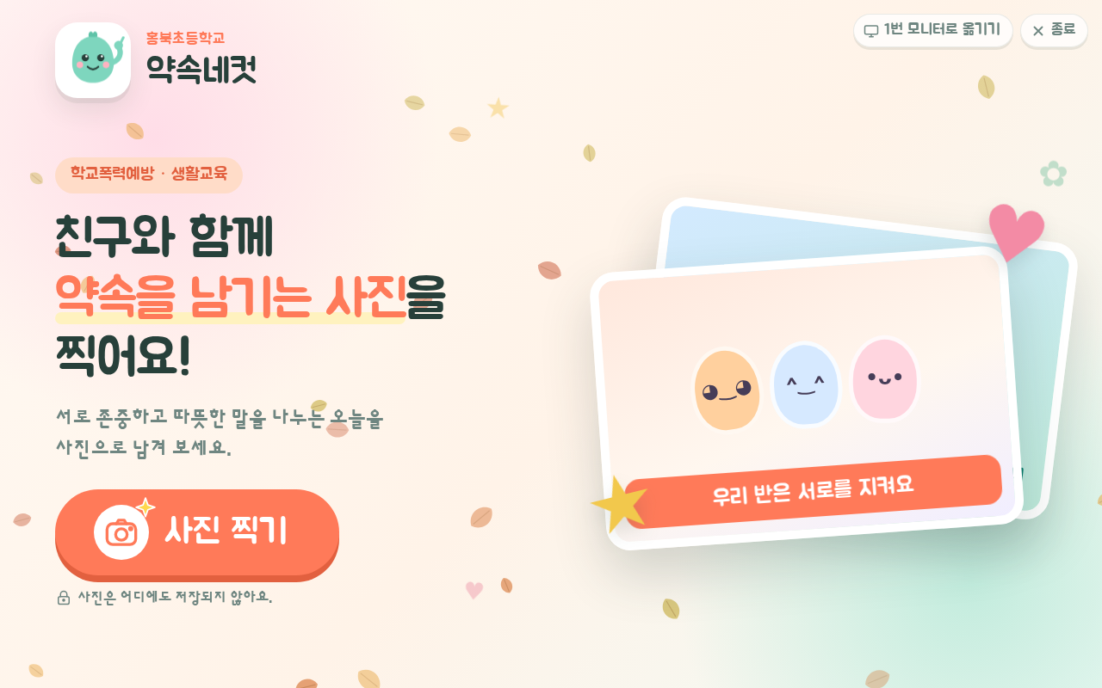
학교폭력예방·생활교육 행사와 교실에서 쓰는 네컷 사진 부스
홍북초등학교 도구리 · raccoon@ai.cne.go.kr

1. 시작하기 — 윈도우 앱
압축을 풀고 약속네컷.exe를 두 번 누르면 끝. 설치 과정이 없습니다.
- zip을 풀고 약속네컷.exe 실행 — 처음 한 번 "Windows의 PC 보호" 파란 창이 뜨면 [추가 정보] → [실행]
- 프린터 준비 — 윈도우 설정 › 프린터에서 포토프린터를 기본 프린터로, 용지는 4×6(엽서)·테두리 없음
- 전체 화면으로 열리면 완성 — 카메라 허용 창 없이 켜지고, [뽑기]를 누르면 확인창 없이 바로 인쇄돼요
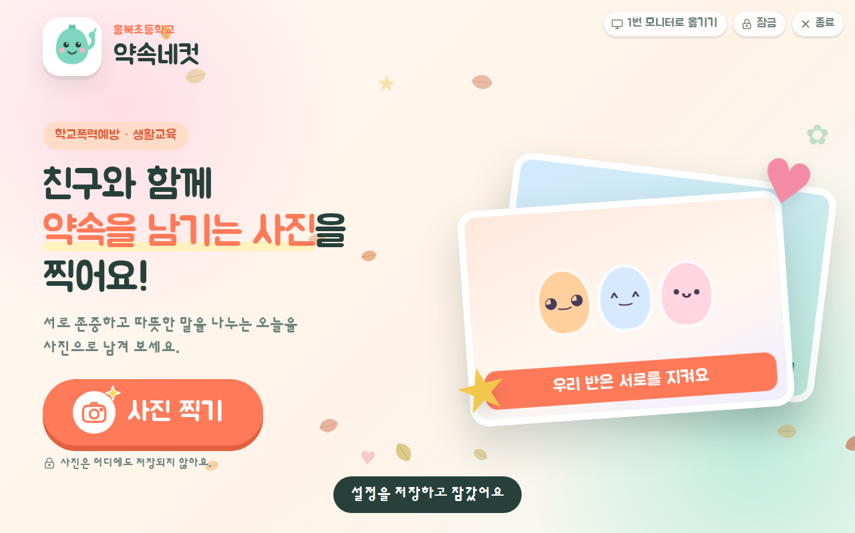
첫 화면. 오른쪽 위 [종료]로 끝내고, 비밀번호를 정해 두면 [잠금]도 보여요. 모니터가 두 대면 전자칠판 쪽에서 열립니다.
알아두기 크롬이 있으면 크롬, 없으면 엣지로 열립니다. 앱 파일과 설정은 내 문서가 아닌 C:\Users\(이름)\AppData\Local\YaksokNecut 폴더에 있어요 — 지우면 처음 상태로 돌아갑니다.

2. 학생이 쓰는 순서 ①
학생은 화면의 큰 버튼만 누르면 됩니다. 한 번 찍는 데 1~2분.
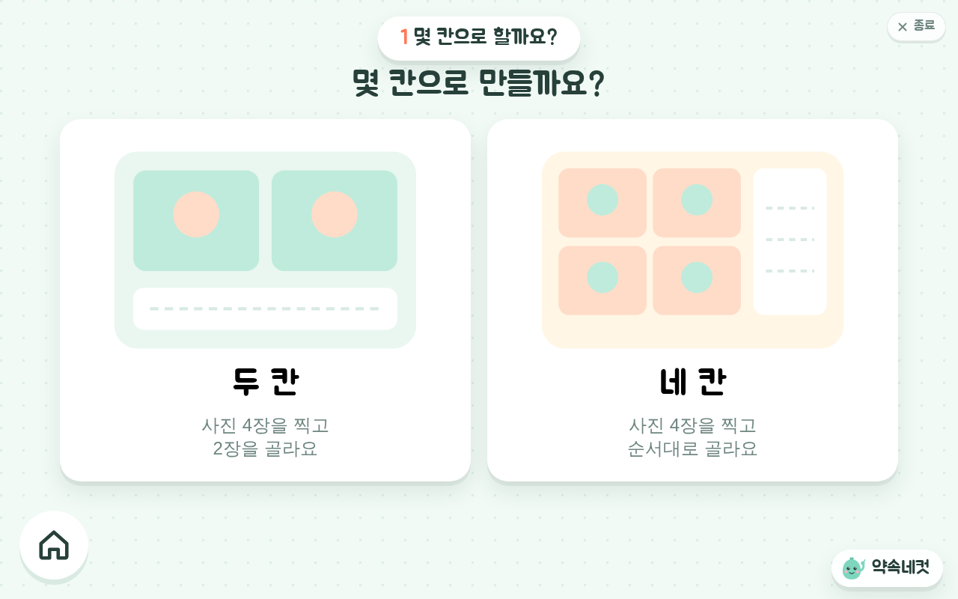  ① 몇 칸으로 할까요  두 칸 또는 네 칸. 사진은 항상 4장을 찍고 그중에서 골라요. | 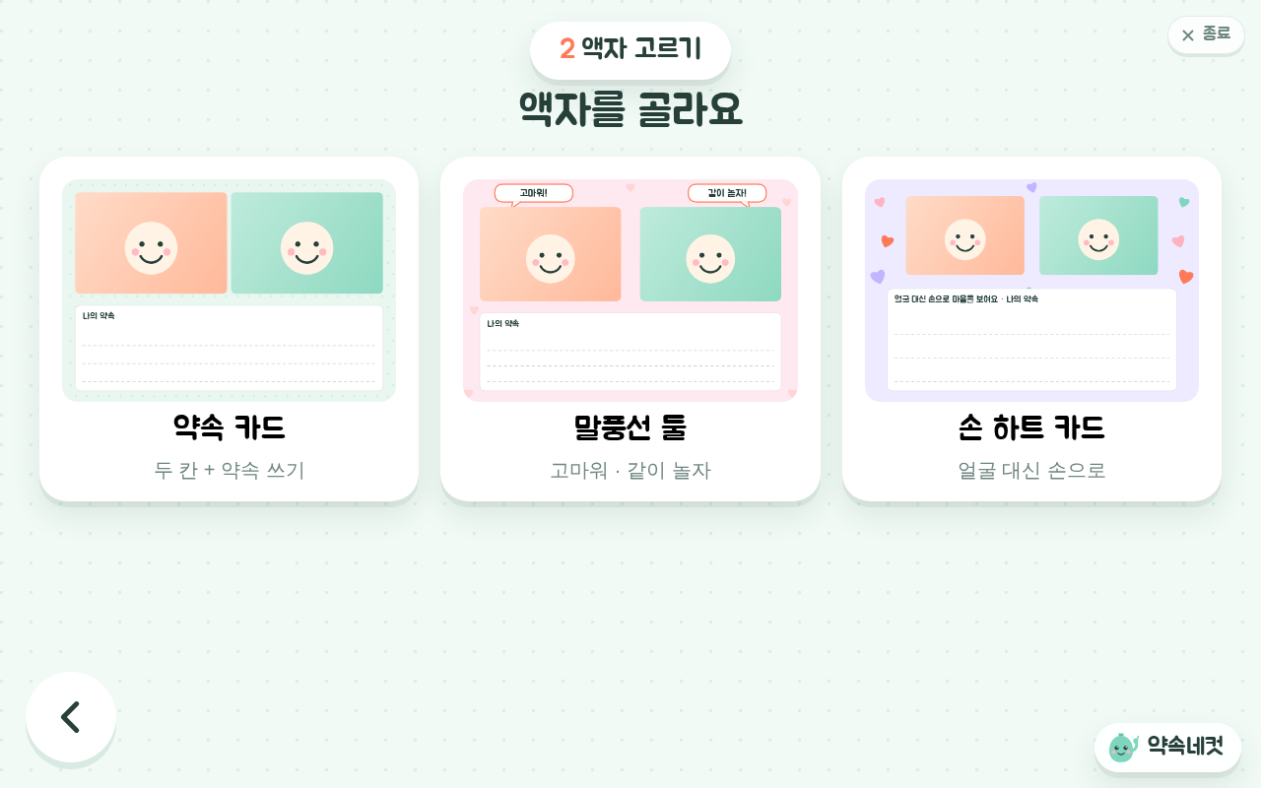  ② 액자 고르기  교사가 고른 행사 세트의 액자만 보여요.
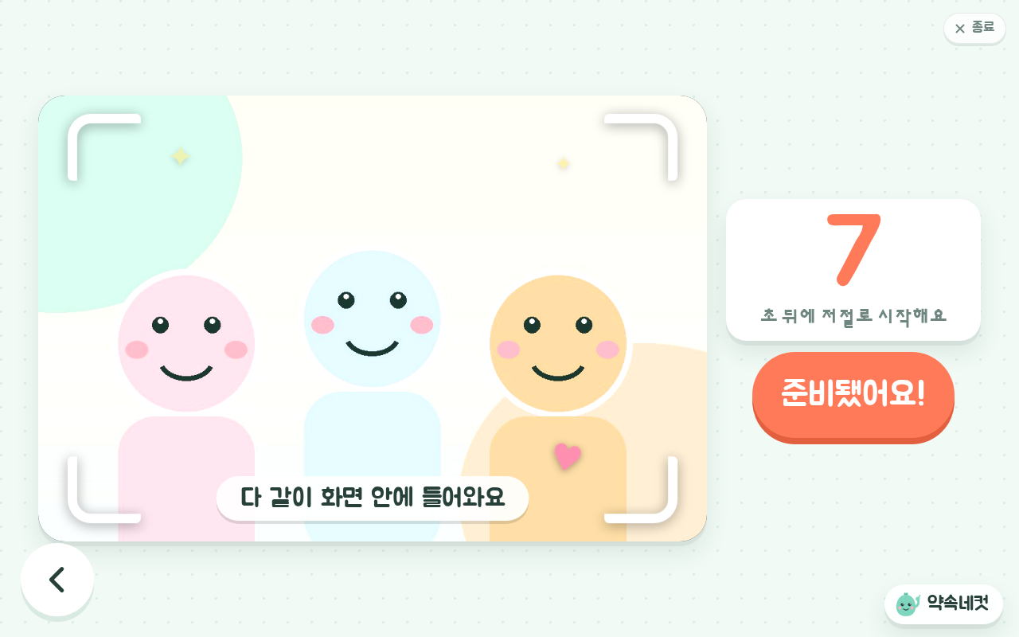  ③ 준비  카메라를 보고 [준비됐어요]. 7초 뒤엔 저절로 시작. | 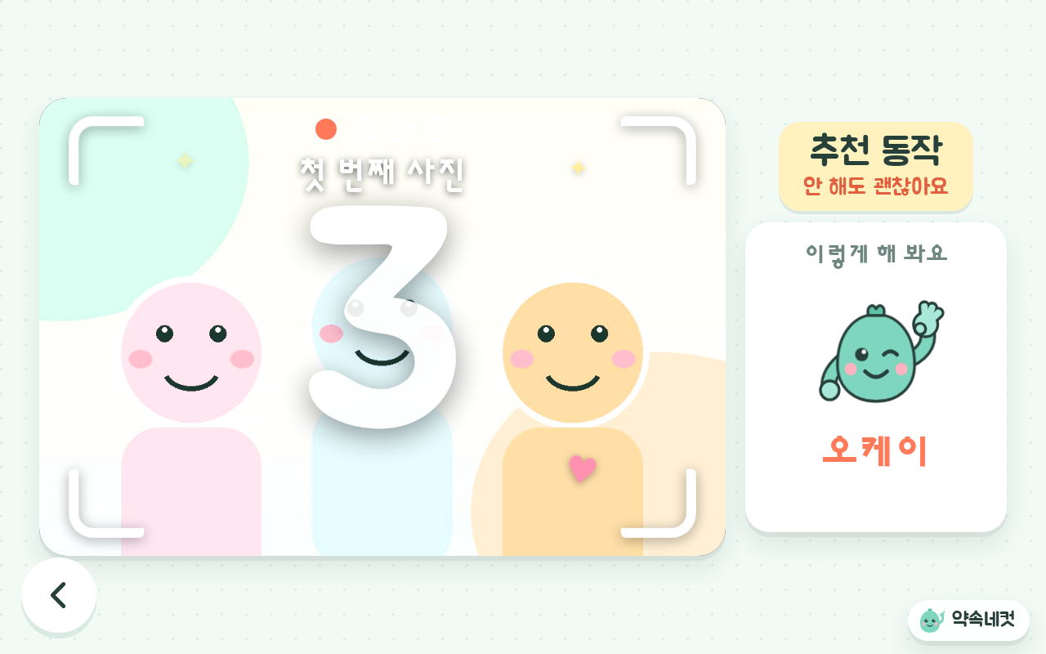  ④ 촬영  3초(또는 5초) 카운트다운 4번. 오른쪽에 추천 동작이 나와요.

3. 학생이 쓰는 순서 ②
고르고, 필터를 입히고, 꾸민 뒤 뽑기까지.
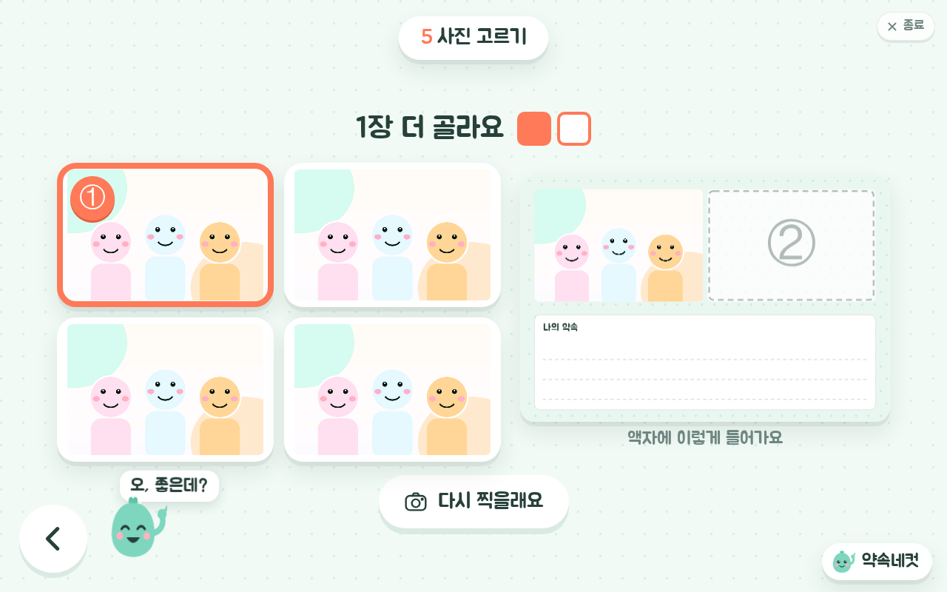  ⑤ 사진 고르기  찍은 4장 중 액자 칸 수만큼 순서대로. 오른쪽에 액자에 들어간 모습이 바로 보여요. | 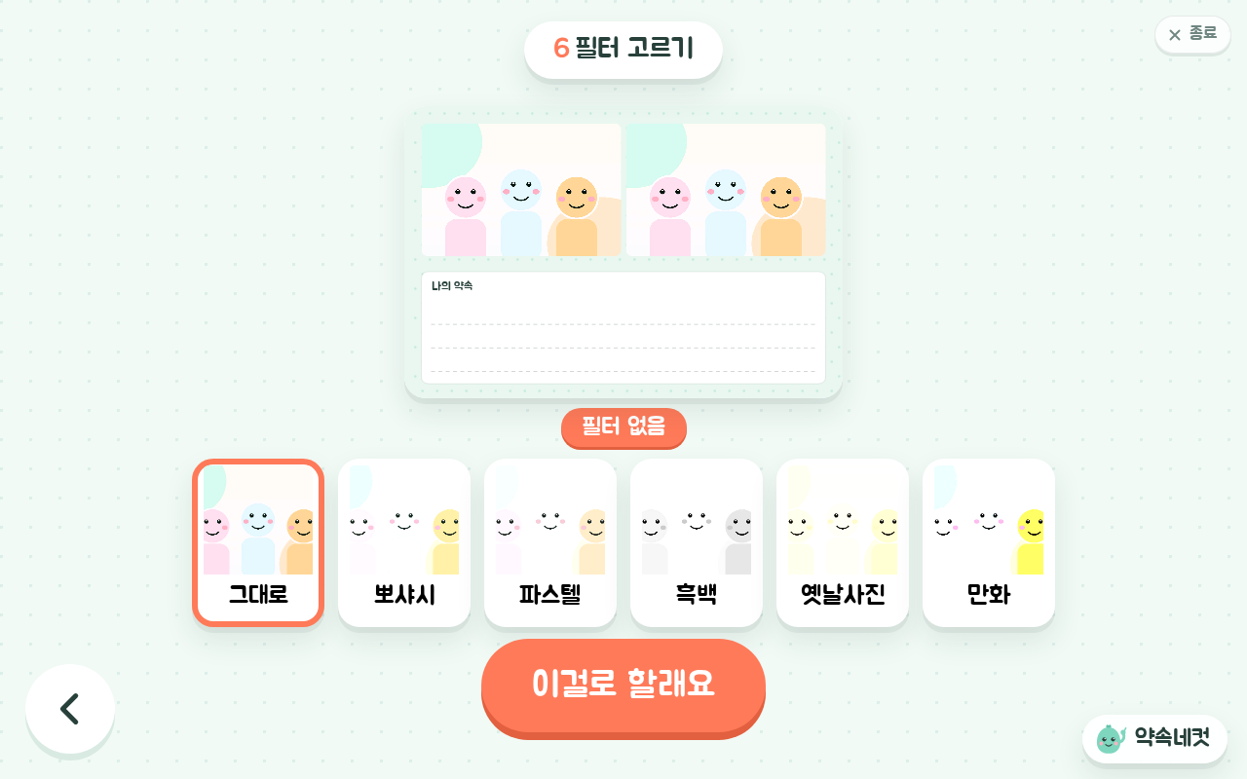  ⑥ 필터 고르기  그대로·뽀샤시·파스텔·흑백·옛날사진·만화.
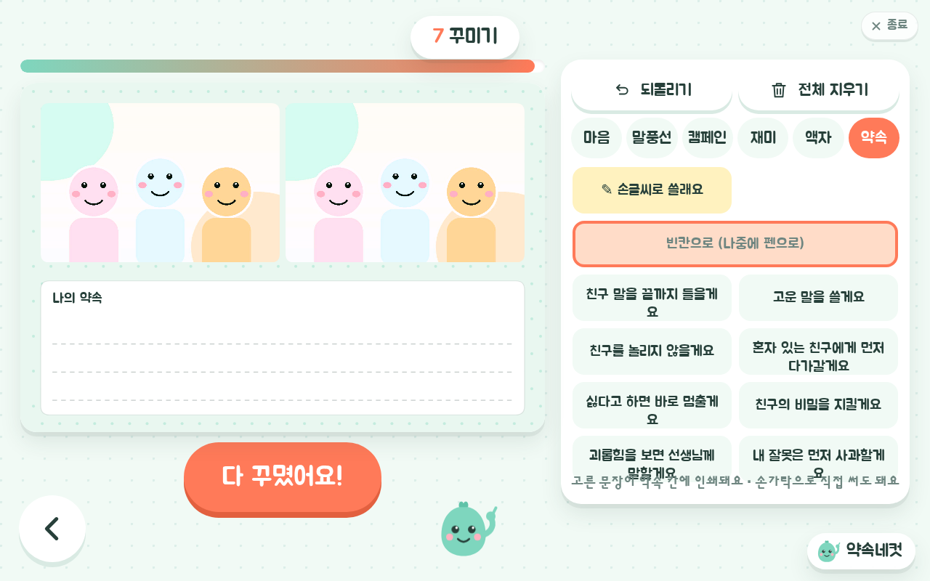  ⑦ 꾸미기  스티커·말풍선·액자색. 약속 문장을 고르거나 [손글씨로 쓸래요]로 손가락으로 직접 써서 약속 칸에 인쇄. | 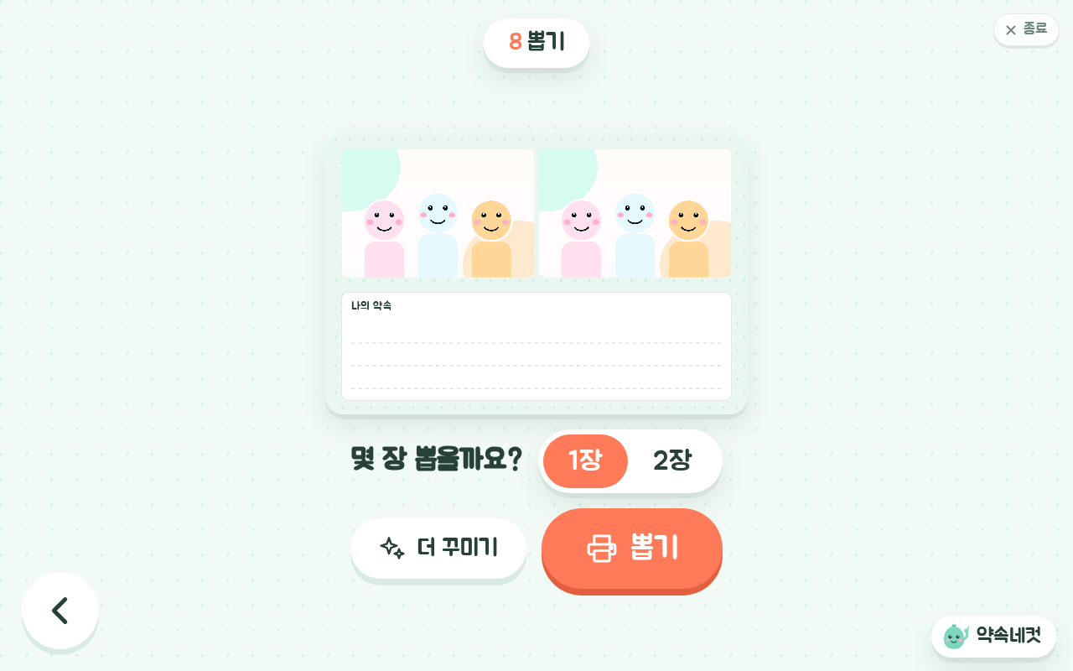  ⑧ 뽑기  몇 장 뽑을지 고르고 [뽑기]. 프린터에서 나와요.

4. 완성 사진은 인쇄 또는 칠판에
프린터가 없어도 됩니다. 완성 사진을 전자칠판(화면 전체)에 크게 띄울 수 있어요.
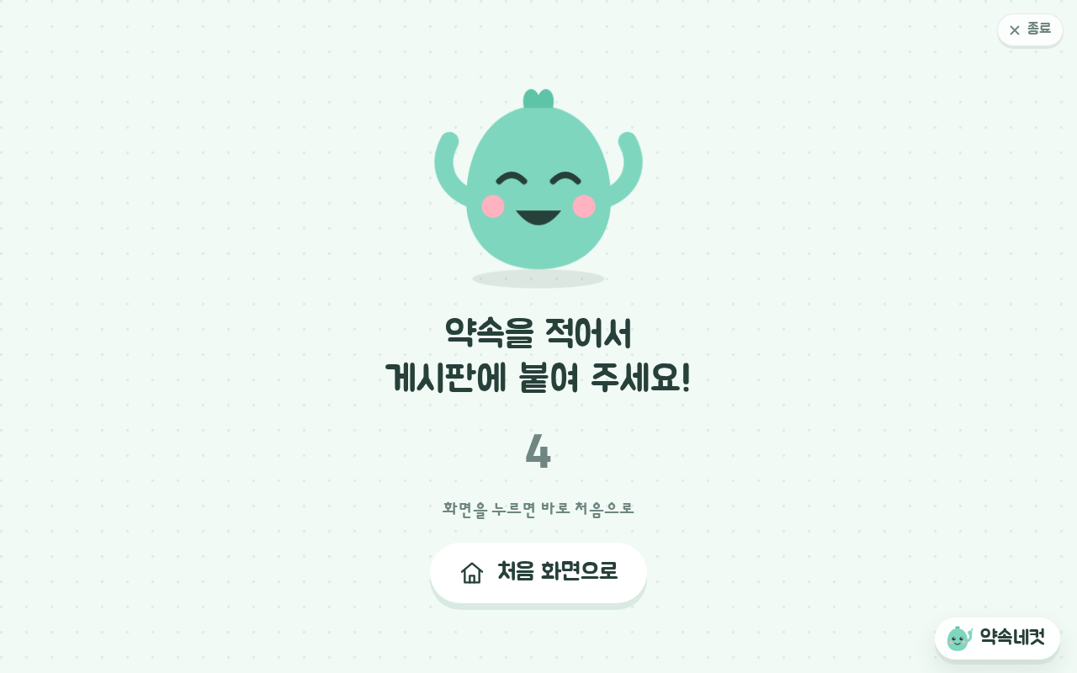  인쇄 모드(기본)  뽑기 → 프린터에서 나오고 완료 화면. 약속을 적어 게시판에 붙여요. | 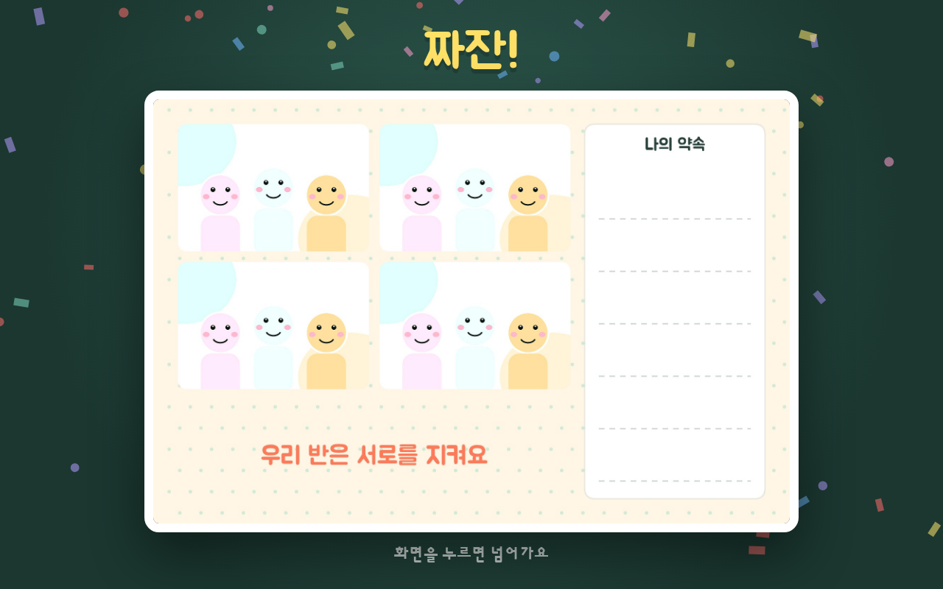  '칠판에 크게 보기' 모드  박수·색종이와 함께 화면 전체에 8초 보여 주고 처음으로. 인쇄하고 칠판에도 보여 주는 방식도 있어요.
교사 메뉴 › 완성·인쇄 › 완성 사진은에서 인쇄 / 칠판에 크게 보기 / 인쇄하고 칠판에도 중 고릅니다. 완료 화면 인사말은 행사 세트에 따라 바뀝니다(메리 크리스마스!, 어린이날 축하해! 등).

5. 교사 메뉴 열기와 자주 쓰는 설정
첫 화면 왼쪽 위 로고 → [교사 설정], 또는 화면 오른쪽 위 구석을 5초 누르기.
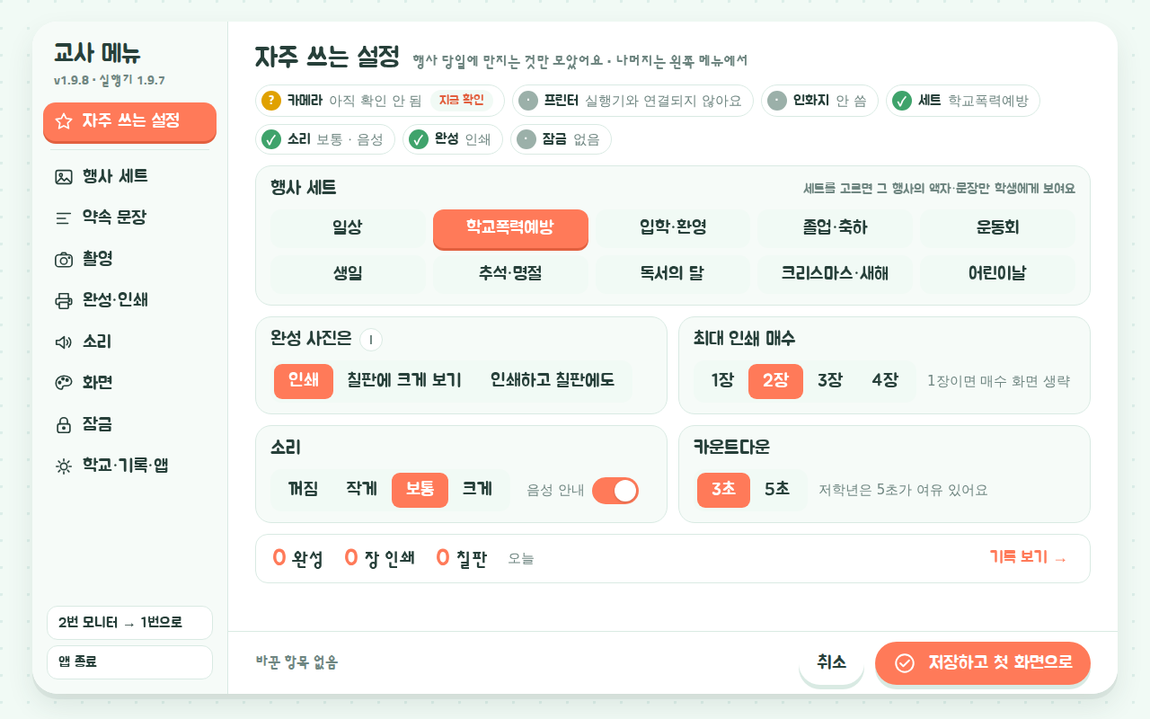
메뉴를 열면 처음 보이는 "자주 쓰는 설정". 행사 당일 만질 것은 이 한 화면에 다 있어요.
- 행사 준비 점검 — 맨 위 띠에 카메라·기본 프린터 상태·인화지·세트·소리·완성 방식·잠금이 초록 체크로. 빨간 !가 있으면 그것만 고치면 됩니다.
- 행사 세트 — 일상·학교폭력예방·입학·졸업·운동회·생일·추석·독서의 달·크리스마스·어린이날. 고르면 첫 화면 색·그림·문구까지 그 행사 분위기로 바뀝니다.
- 완성 사진은 · 최대 인쇄 매수 · 소리 · 카운트다운 — 나머지 세부 설정은 왼쪽 메뉴에서.
- 아래 [저장하고 첫 화면으로]를 눌러야 마무리. [취소]는 바꾼 것을 되돌립니다. 바꾼 항목 수가 아래에 표시돼요.

6. 행사 세트와 약속 문장
액자를 켜고 끄고, 첫 화면 문구와 학생이 고르는 약속 문장을 바꿉니다.
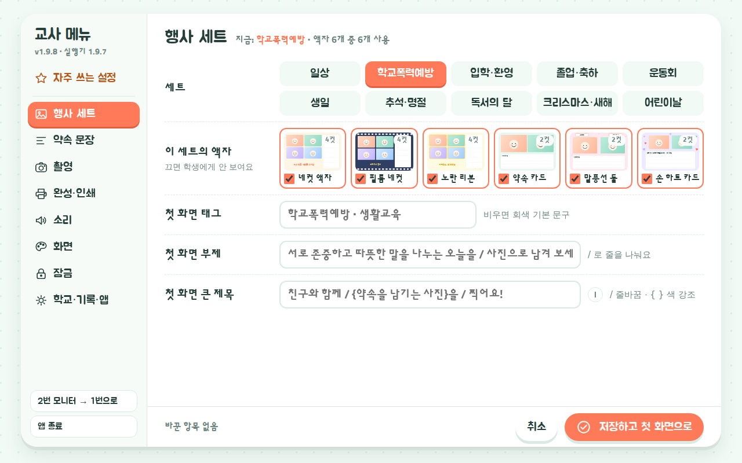
행사 세트 페이지 — 세트마다 액자 4~6종. 끄면 학생에게 안 보여요. 첫 화면 태그·부제·큰 제목도 여기서.
- 약속 문장 페이지 — 꾸미기의 "약속" 탭에서 학생이 고르는 문장(한 줄에 하나, 최대 12개)과 약속 칸 제목. 세트마다 따로 저장돼요.
- 큰 제목은 / 로 줄을 나누고 { } 안이 색깔 강조. 예) 친구와 함께 / {약속을 남기는 사진}을 / 찍어요!
- 학교 이름·캠페인 문구는 학교·기록·앱 페이지에 — 첫 화면과 사진 카드에 들어갑니다.

7. 촬영 · 소리 · 화면
카메라와 찍는 흐름, 소리, 화면 모양은 세 페이지에 나뉘어 있습니다.
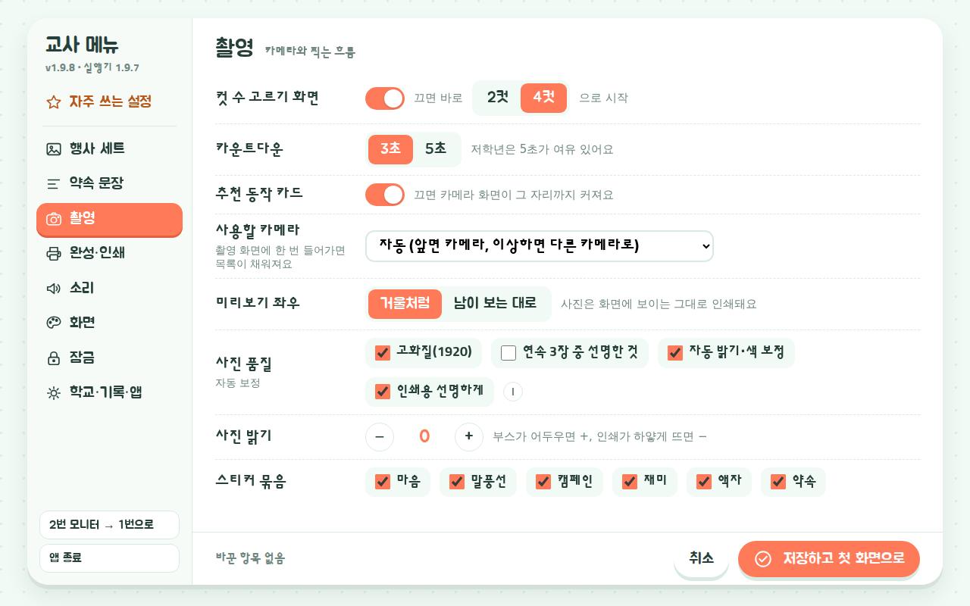
촬영 페이지 — 컷 수 화면, 카운트다운, 추천 동작 카드, 카메라 선택, 미리보기 좌우, 사진 품질, 사진 밝기, 스티커 묶음.
- 사진 품질 — 고화질(1920), 연속 3장 중 선명한 것(기본 꺼짐 · 아이들이 움직여 흐려지면 켜세요), 자동 밝기·색 보정, 인쇄용 선명하게. 느린 태블릿에서 버벅이면 고화질을 끄세요.
- 소리 — 소리 크기, 셔터·카운트다운 소리, 음성 안내와 목소리. 목소리가 없으면 윈도우 설정 › 시간 및 언어 › 음성에서 한국어 음성을 추가하세요.
- 화면 — 테마 5종, 첫 화면 계절 장식(세트에 어울리는 장식이 있으면 그것을 먼저), 화면 전환 움직임, 앱을 보여줄 모니터.
- 대기 화면 — 첫 화면에서 한동안 아무도 안 만지면 액자 예시가 넘어가는 화면(행사 부스용). 기본은 안 함.

8. 인쇄
프린터가 여러 대인 학교, 종이가 떨어지는 사고, 잉크 번짐까지 여기서 해결합니다.
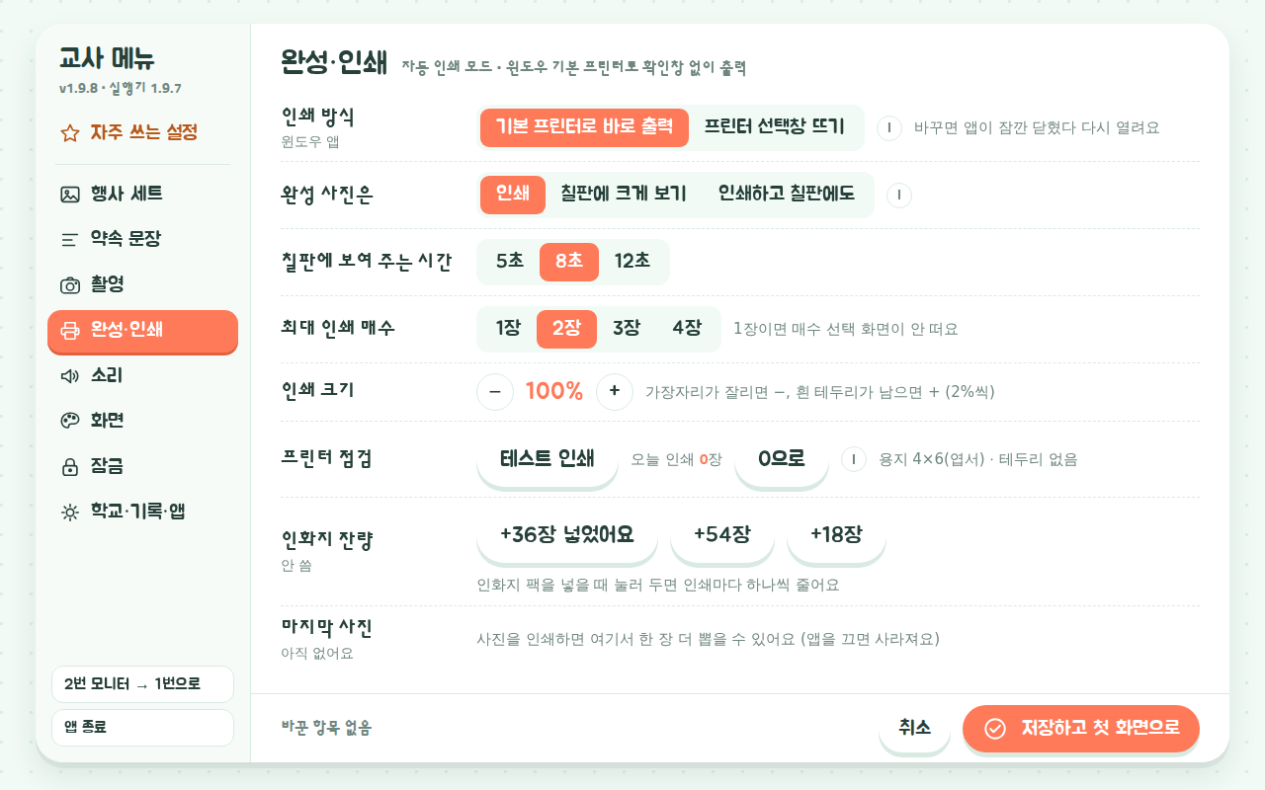
완성·인쇄 페이지.
- 인쇄 방식 — 기본 프린터로 바로 출력(기본) / 뽑기마다 프린터 선택창 뜨기. 바꾸면 앱이 잠깐 닫혔다 다시 열려요.
- 인쇄 크기 — 가장자리가 잘리면 −, 흰 테두리가 남으면 +. [테스트 인쇄]로 확인.
- 인화지 잔량 — 팩을 넣을 때 [+36] 등을 눌러 두면 인쇄마다 줄고, 5장 이하가 되면 첫 화면 구석에 "인화지 5장 남았어요"가 떠요.
- 마지막 사진 한 장 더 뽑기 — 종이 걸림·잉크 번짐 때. 앱을 끄면 사라져요(사진은 저장하지 않아요).

9. 잠금 비밀번호
숫자 4자리를 정하면 앱을 켤 때와 교사 메뉴에 들어갈 때 번호판이 뜹니다. 기본은 꺼짐.
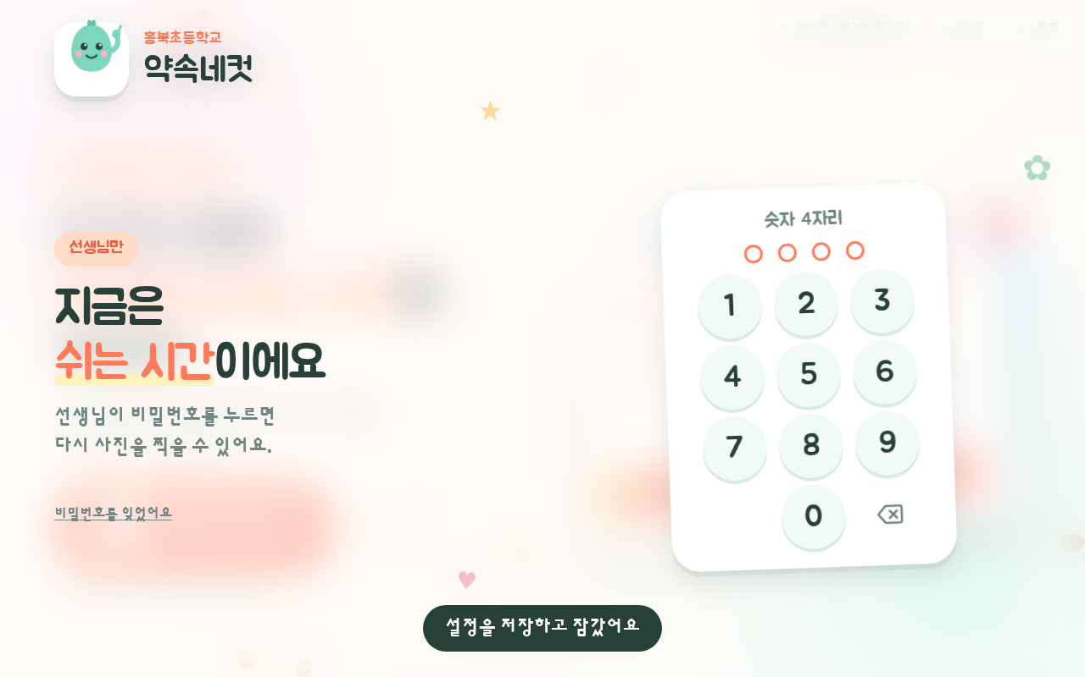  잠금 화면  선생님이 번호판에 4자리를 누르면 풀려요. 키보드 숫자도 됩니다. | 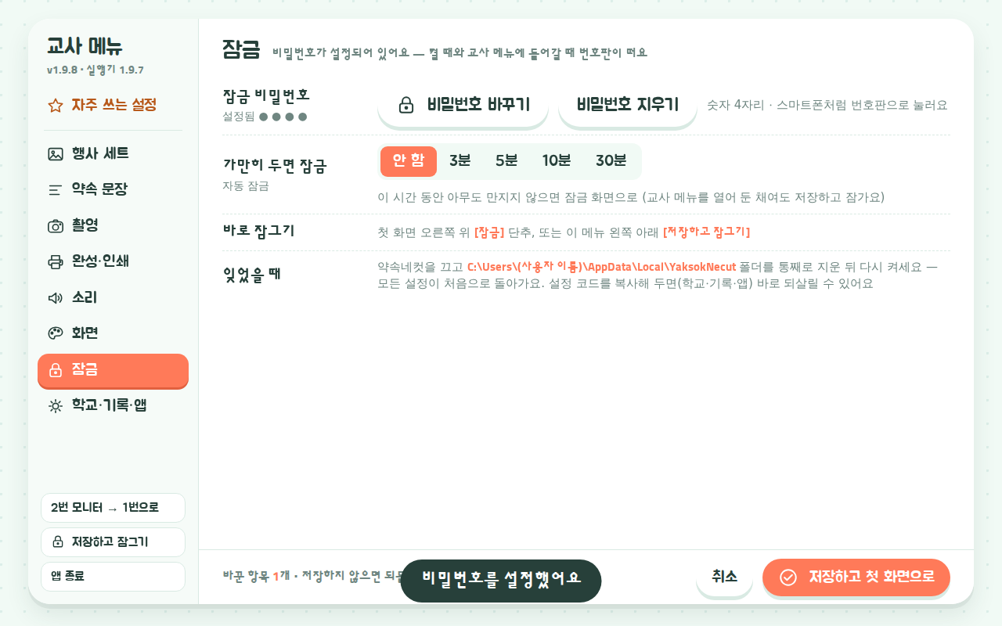  잠금 페이지  비밀번호 설정·바꾸기·지우기, 가만히 두면 자동 잠금(3·5·10·30분).
- 바로 잠그기 — 첫 화면 오른쪽 위 [잠금], 또는 교사 메뉴 왼쪽 아래 [저장하고 잠그기].
- 잊었을 때 — 앱을 끄고 C:\Users\(이름)\AppData\Local\YaksokNecut 폴더를 통째로 지운 뒤 다시 켜세요. 설정이 처음으로 돌아가니, 아래 설정 코드를 미리 복사해 두면 바로 되살릴 수 있어요.

10. 업데이트 · 설정 백업 · 기록
새 버전은 인터넷만 되면 알아서 들어오고, 설정은 코드 한 줄로 옮길 수 있습니다.
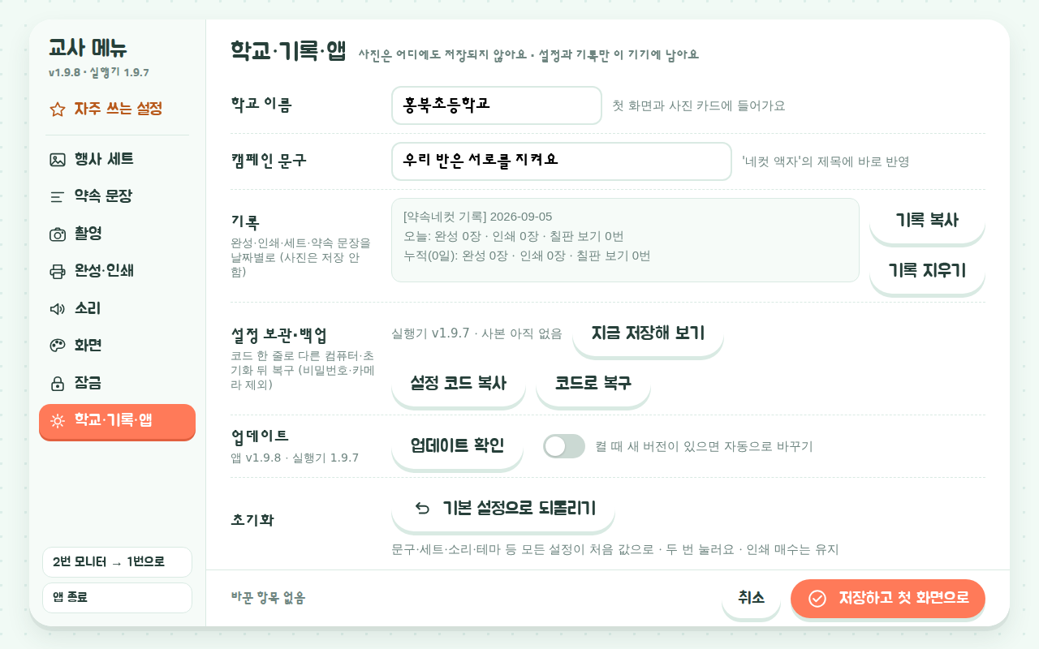
학교·기록·앱 페이지.
- 업데이트 — 켤 때 새 버전이 있으면 자동으로 바꿉니다(끌 수 있음). [업데이트 확인] → [지금 업데이트]로 바로. 실행기(exe)도 새 버전이 있으면 스스로 바뀝니다.
- 설정 코드 복사 / 코드로 복구 — 세트·문장·문구·소리·화면 설정을 코드 한 줄로. 다른 컴퓨터에 붙여 넣거나 초기화 뒤 되살릴 때. 비밀번호와 카메라는 코드에 들어가지 않아요.
- 기록 — 날짜별 완성·인쇄·칠판 횟수, 세트, 많이 고른 약속. [기록 복사]로 보고서에 붙여 넣기. 사진은 저장하지 않습니다.

11. 잘 안 될 때
대부분 아래 중 하나입니다.
이럴 때 | 이렇게
인쇄가 안 나와요 | 프린터가 켜져 있고 기본 프린터인지 확인. 여러 대면 인쇄 방식을 "프린터 선택창 뜨기"로.
사진 가장자리가 잘려요 / 흰 테두리 | 교사 메뉴 › 완성·인쇄 › 인쇄 크기를 −/+ 로 2%씩 조정 후 테스트 인쇄.
카메라가 안 켜져요 / 화면이 한 색 | 다른 앱(줌·카메라)이 카메라를 쓰고 있지 않은지 확인. 교사 메뉴 › 촬영에서 다른 카메라 선택.
사진이 어둡거나 흐려요 | 창을 등지지 말고 얼굴에 빛이 오게 자리를 잡아요. 교사 메뉴 › 촬영 › 사진 품질에서 자동 밝기·색 보정이 켜져 있는지, 흐리면 "연속 3장 중 선명한 것"을 켜요.
음성이 안 나와요 | 소리 크기가 꺼짐인지, 윈도우에 한국어 음성이 설치되어 있는지 확인.
설정이 다 사라졌어요 | YaksokNecut 폴더를 지웠거나 옛 실행기입니다. 교사 메뉴 왼쪽 위에 "실행기 1.9.x"가 보이는지 확인하고, 설정 코드로 복구.
비밀번호를 잊었어요 | YaksokNecut 폴더를 통째로 삭제 후 다시 실행(설정 초기화).

알아두기 학생용 한 장 안내 포스터(A4)가 zip에 함께 들어 있어요. 부스 옆에 붙여 두면 안내가 줄어듭니다.
약속네컷 ⓒ 2026 도구리(홍북초등학교) · CC BY-NC-ND 4.0
학교와 교육기관에서 비영리 목적으로 자유롭게 쓰고 그대로 나눠 주세요. 판매·상업적 이용과 고친 버전의 배포는 허용하지 않습니다.
교사 메뉴에서 문구·세트·문장을 바꿔 쓰는 것은 자유입니다. 글꼴 Jua·Sunflower는 SIL 오픈 폰트 라이선스(OFL 1.1). creativecommons.org/licenses/by-nc-nd/4.0/deed.ko
raccoon@ai.cne.go.kr · github.com/doguri25/yaksoknekut

